**Escola Municipal de Ensino Fundamental**

Descrição: MCj02515030000[1]



**“Arnaldo Francisco dos Santos”**

Rua Vital Brasil, nº 140 – Bairro Esperança.

Fone (0xx49) 33421197 – Galvão – SC

escola.arnaldosantos@gmail.com

**APOSTILA DE ATIVIDADES**

Prezados Pais, Responsáveis, Alunos!

Estamos encaminhando nova apostila com atividades complementares aos conteúdos estudados em sala de aula, para os próximos 15 dias de aula. Quinzena que compreende a semana de **25 de setembro a 09 de outubro de 2020**.

Solicitamos aos Pais que após a conclusão de todas as atividades, deixem na mesma embalagem que receberam, pois na entrega de novos materiais, essa apostila deverá ser devolvida para avaliação e correção pelos Professores.

**Aluno(a):** ______________________________________________________________

Turma: **2º ano 1,2,3.** Turno: **Matutino e Vespertino.**

Professoras: **Alzira Pieta Gabriel e Idete Maria Padilha Martins.**

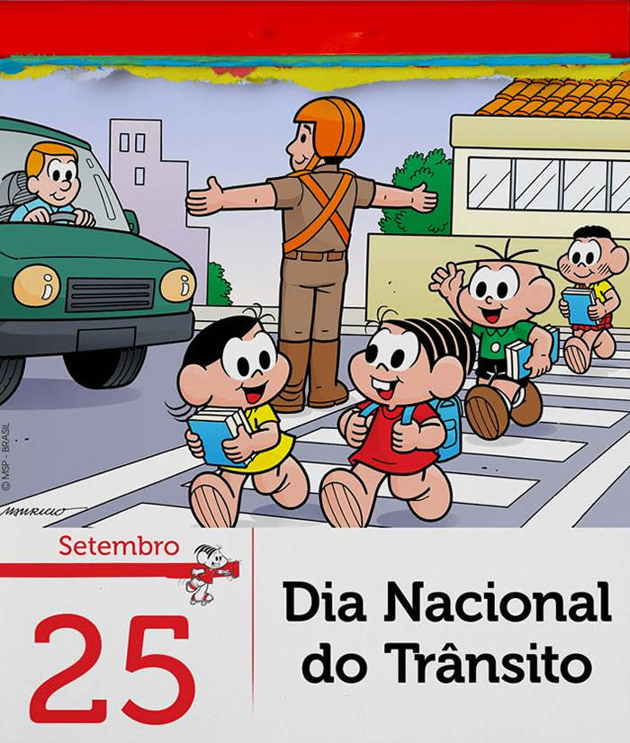

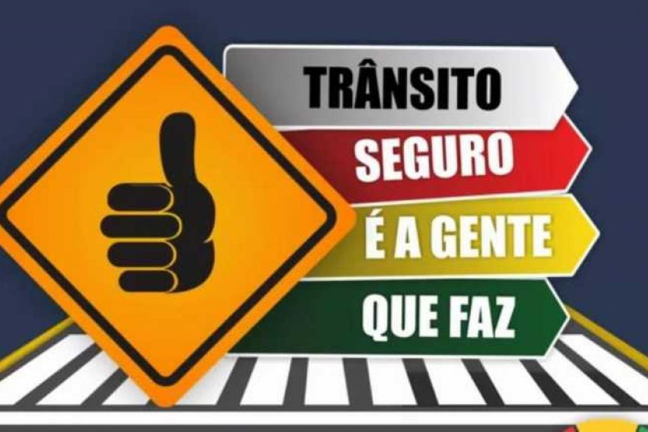

Escola Municipal de Ensino Fundamental “Arnaldo Francisco dos Santos”

Galvão/SC, _____ de Julho de 2020.

Professor(a): **Alzira Pieta Gabriel e Idete Maria Padilha Martins**

Aluno(a): __________________________________________ Turma: ____________

Disciplina: **Português, Matemática, Ciências, História, Geografia e Ensino Religioso.**

1ª – Vamos cantar a musiquinha e desenhar ao lado:

**MOTORISTA**

Motorista, motorista

Não é de borracha

Não é de borracha

Não é não

Não é não

Motorista, motorista

Olha o burraco

Olha o burraco

Diminui a marcha

Diminui a marcha

Dim, dim, dom

Dim, dim, dom!

Motorista, motorista

Olha o semáforo

Olha o semáforo

Não é de mentira

Não é de mentira

Não é não

Não é não!

Olha a pista

Olha a pista

Não é de salsicha

Não é de salsicha

Não é não

Não é não!

Motorista, motorista

Olha a curva

Olha a curva

Ela não é reta

Ela não é reta

Não é não

Não é não!

Motorista, motorista

Olha o poste

Olha o poste

Não é de borracha

2ª – Faça um X na resposta certa referente a música:

**A** - A música fala de quem?

( ) Menino ( ) Motorista ( ) Guarda ( ) Professor

**B** – Em que o motorista precisa prestar atenção?

( ) Na pista ( ) No semáforo ( ) No poste ( ) No Buraco ( ) Na curva

**C** – No texto aparece qual sinal de trânsito:

( ) Semáforo ( ) Faixa de pedestre ( ) Guarda de trânsito ( ) Placas

3ª – Escreva palavras sobre o trânsito no acróstico:

**T**

**R**

**A**

**N**

**S**

**I**

**T**

**O**

4ª – Enfeite a palavra abaixo:

T R Â N S I T O

5ª – Numere a 2ª coluna de acordo com a 1ª:

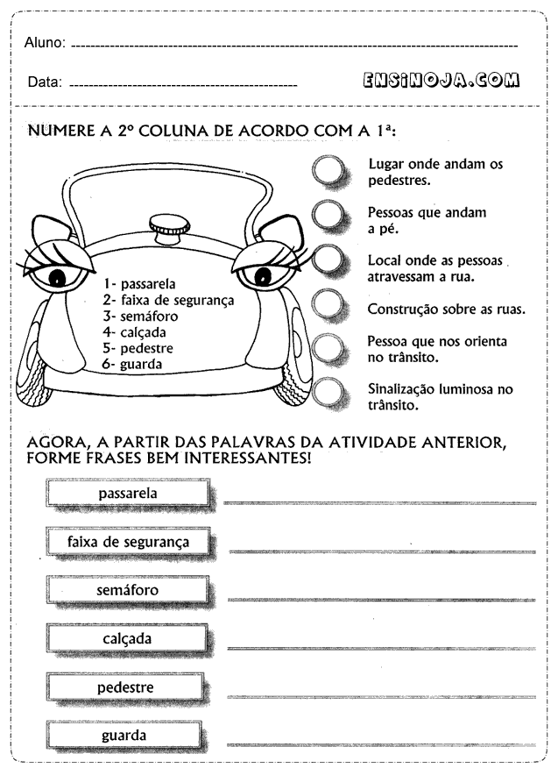

6ª – Leia e cante o poema:

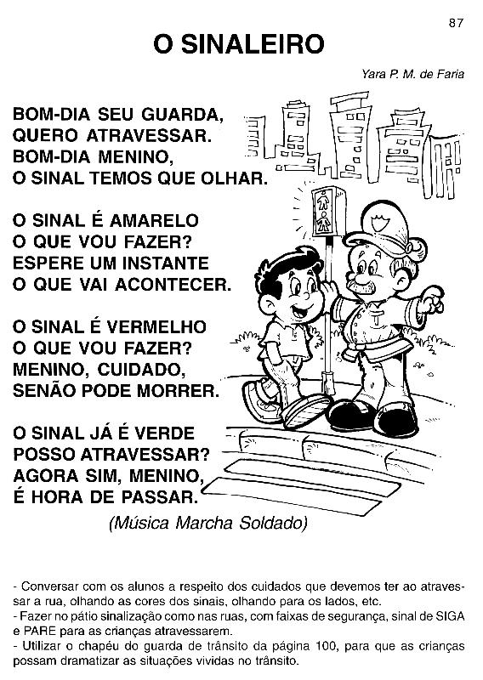

7ª – Peça ajuda para alguém e pinte o Semáforo de acordo com as cores dele:

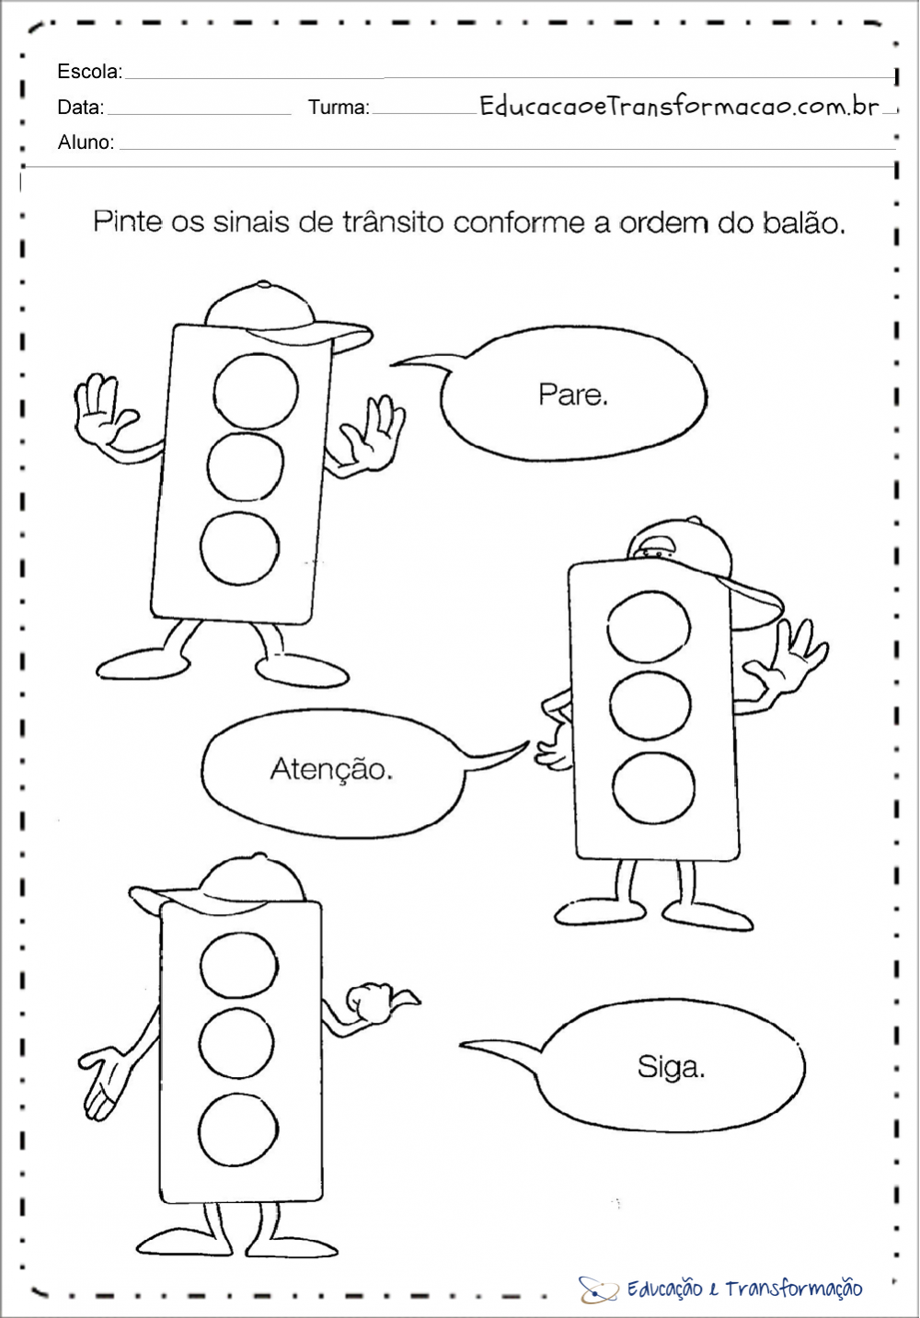

8ª – Encontre palavras abaixo:

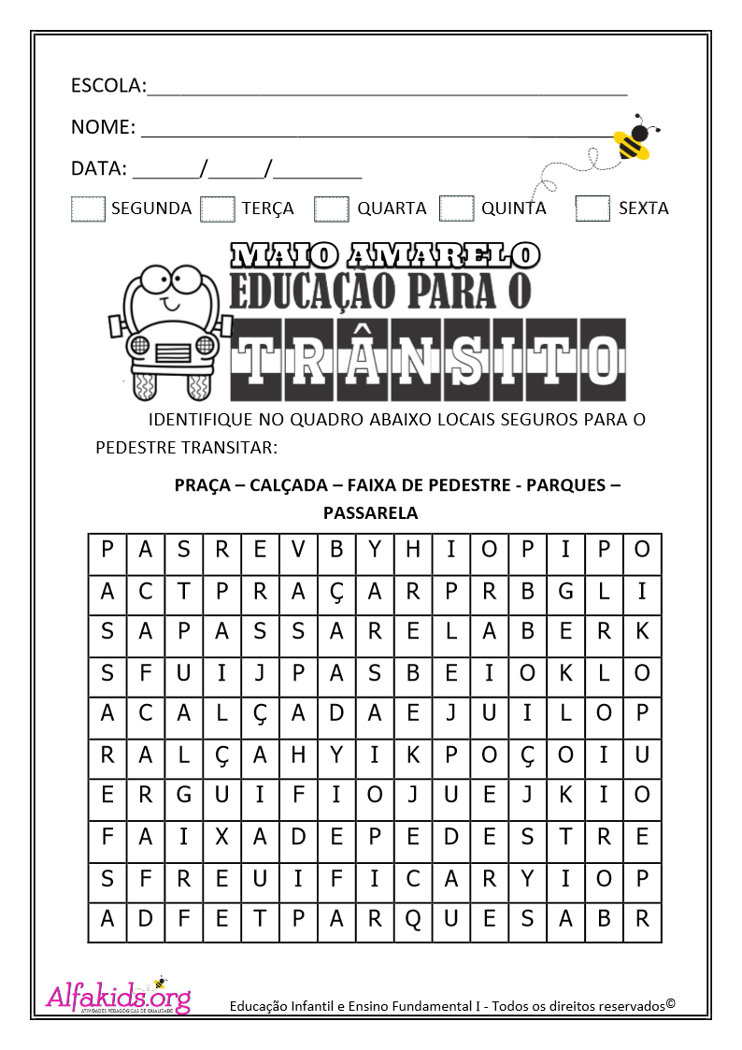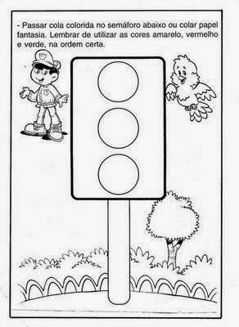

9ª – Escolha 3 palavras acima e escreva 3 frases:

1 -______________________________________________________________________

2 -______________________________________________________________________

3 -______________________________________________________________________

10ª – Complete as frases com palavras sobre o trânsito, depois escreva na cruzadinha:

1 – O ______________________________é um sinal luminoso que controla o trânsito.

2 – A luz ______________________________indica sinal fechado.

3 – A luz _____________________pede atenção.

4 – A luz ____________________indica sinal aberto.

5 – As __________________________também são sinais de trânsito.

6 – Devemos olhar em todas as direções para _________________________ a rua.

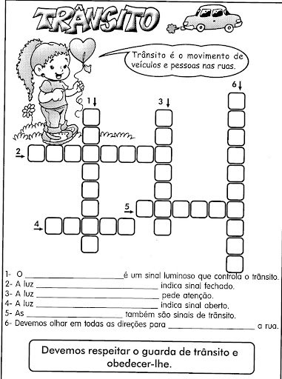

11ª – Numere os vagões do trenzinho com os numerais ordinais:

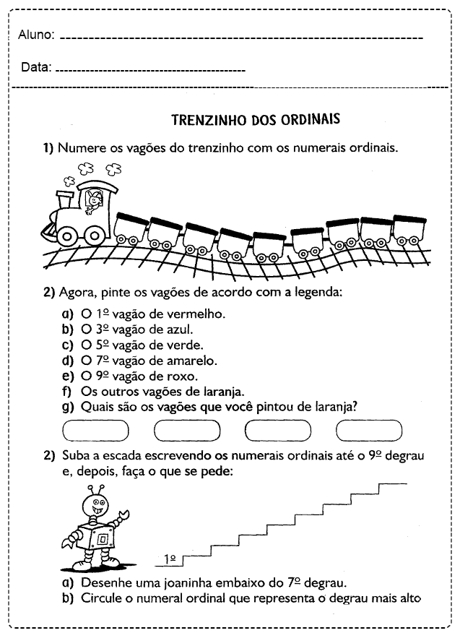

12ª – Agora, pinte os vagões de acordo com a legenda:



13ª – Suba a escada escrevendo os numerais ordinais até o 9º degrau e, depois faça o que se pede:



14ª – Observe os carros de corrida e marque um X nas respostas certas:

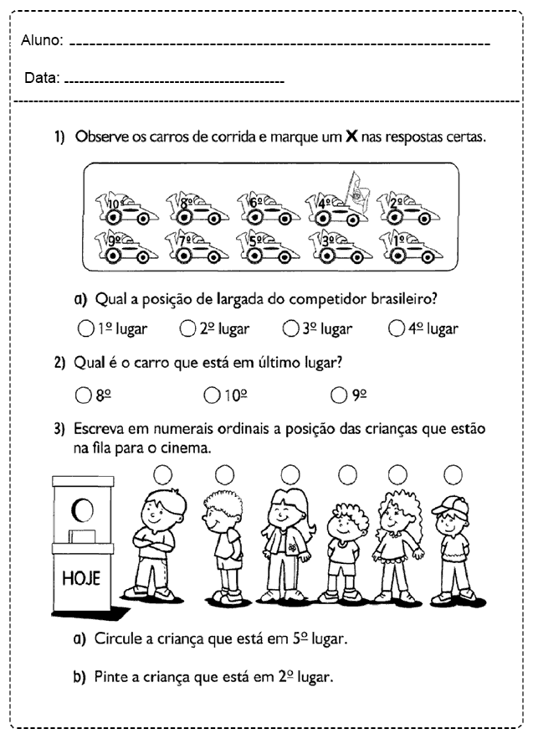

15ª – Qual é o carro que está em último lugar?



16ª – Complete com os números que faltam:

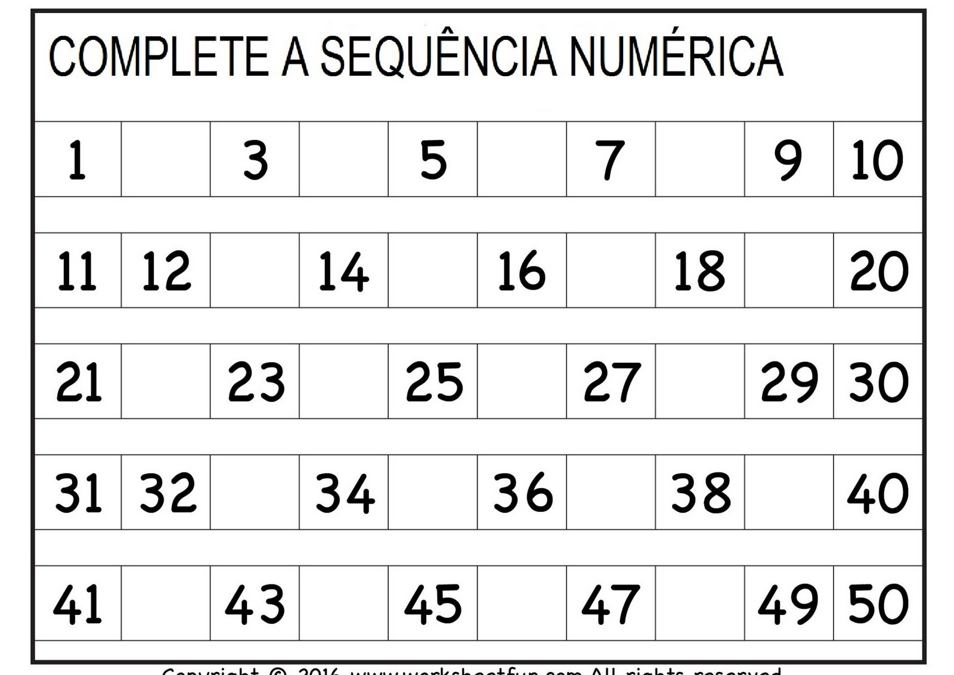

17ª – Consulte a tabela acima e responda:

A – Estou entre o 38 e 40: ______________

B – Sou antecessor de 20: ______________

C – Estou após o 21: __________________

D – Venho antes do 14: ________________

E – Sou o sucessor do 1: __________

18ª – Resolva os problemas:

A – Três( 3) amigos foram andar de bicicleta na rua. Cada um andou 200 metros. Quantos metros eles andaram juntos?

( ) 200 metros ( ) 400 metros ( ) 100 metros ( ) 300 metros ( ) 600 metros

B – Quatros (4) meninas foram com seus pais ao mercado de carro. Cada uma gastou R$ 11,00 . Quantos reais elas gastaram juntas no mercado?

( ) R$ 33,00 ( ) R$ 24,00 ( ) R$ 44,00 ( ) R$ 11,00 ( ) R$ 50,00

C – Em época de pandemia não podemos nos aglomerar. Então as crianças pegaram suas máscaras foram brincar em 8 lugares diferentes. Em cada lugar havia 3 crianças brincando. Quantas crianças foram brincar ao todo?

( ) 24crianças ( ) 3 crianças ( ) 8 crianças ( ) 11 crianças ( ) 4crianças

**Jogo do semáforo**

Número de jogadores: 2 ou mais.

**Material:**

1 dado com 3 cores ( pinte 2 faces vermelhas, 2 faces amarelas e 2 faces verdes);

Recorte e monte o dadinho e depois jogue com alguém de sua casa.

**Como jogar**

* Jogue o dadinho e ande o número que sair;

* Em algumas casas há observação sobre o trânsito. Leia com atenção e siga as instruções;

* Use feijão, botão ou outra coisa que tiver em sua casa para marcar o lugar no jogo;

* Esse jogo é seu, segure em sua casa e divirta-se.

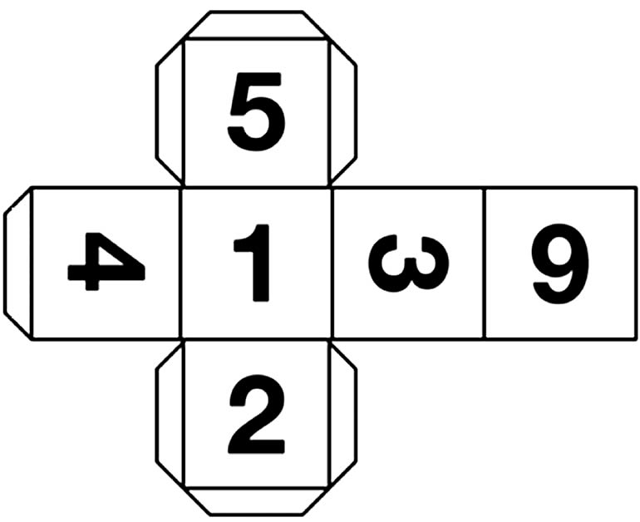

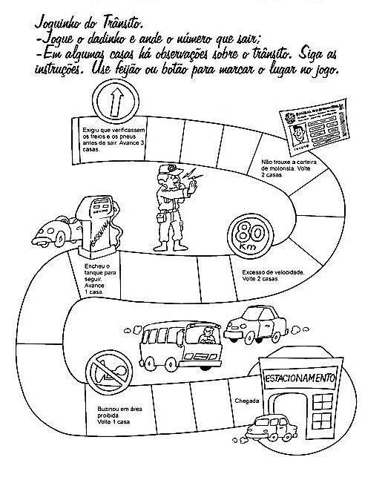

Excesso de velocidade volte 2 casas.

Buzinou em área proibida volte 1 casa.

Encheu o tanque para seguir. Avance 1 casa.

Não trouxe a carteira de motorista. Volte 2 casas.

Exigiu que verificassem os pneus e os freios antes de sair . Ande 3 casas.

Escola Municipal de Ensino Fundamental “Arnaldo Francisco dos Santos”

Galvão/SC, _____ de _____________ 2020.

Disciplina de Educação Física – Professora Naldiane Borella.

Aluno (a): ________________________________________ Turma: 2º ano ___

**Projeto Educação para o Trânsito**

**Brincadeiras de rua: Pique das cores**

**Habilidades trabalhadas:** esquema corporal, coordenação motora, noção espaço-temporal, ritmo e lateralidade.

* Espaço amplo para a brincadeira ser segura e divertida

**Desenvolvendo a atividade:**

Convide seus familiares para participar da brincadeira.

A atividade começa com um jogador falando o nome de uma cor, por exemplo, verde. Todos os participantes devem correr para tocar algum objeto da cor que foi solicitada (nesse caso, a cor verde) e o jogador que falou a cor sai correndo para tentar pegar algum participante antes que ele encontre a cor escolhida. Quando o jogador pegar um participante ela deverá ser o próximo pegador e assim ir dando continuidade a brincadeira.

Vamos experimentar a brincadeira?

Divirta-se!

**Não esqueça de registrar a atividade em fotos ou vídeo e postar no WhatsApp da turma!**

Escola Municipal de Ensino Fundamental “Arnaldo Francisco dos Santos”

Galvão/SC, ___________ __/_ 2020.

Teachers: Joana Didone Capelli and Renara Loureiro.

Student: ____________________________________________________Grade: 2nd.

Discipline: Inglês

**TRAFFIC /TRÂNSITO**

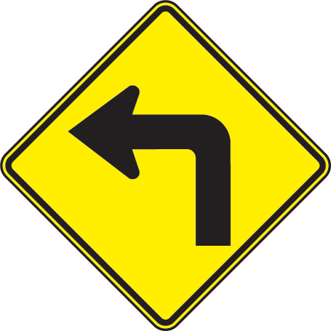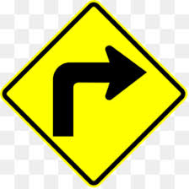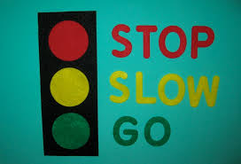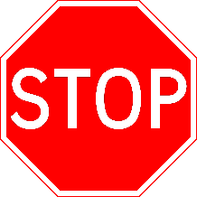1- Hello, Kids! Nosso conteúdo é **TRAFFIC** (trânsito), dentro dele vamos trabalhar as luzes do semáforo e 3 placas de trânsito. Observe os vocabulários abaixo:

**TURN RIGHT** **TURN LEFT**

Acesse o vídeo com a pronúncia e significado das palavras: <https://www.youtube.com/watch?v=8lxgiABSF54>

2- Leia as perguntas e pense. Você já viu um semáforo? Para que ele serve? Na sua cidade tem semáforo? Agora, vamos fazer o nosso próprio semáforo, siga os passos a seguir:

**Materiais**: Palito de picolé, papel colorido **black** (preto), **red** (vermelho), **yellow** (amarelo) e **green** (verde).

* Recorte uma bolinha de cada cor e cole no papel **black** (preto), como no exemplo da foto, espere secar e escreva a palavra **STOP** (pare) no círculo **red** (vermelho), **SLOW** (devagar/atenção) no **yellow** (amarelo) e **GO** (siga/ vá) no **green** (verde), e por último cole o palitinho, assim seu semáforo estará pronto.

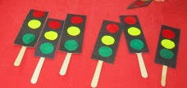

3- Recorte as placas a seguir e cole nos palitinhos:



**TURN LEFT VIRE A ESQUERDA**



**TURN RIGHT VIRE À DIREITA**

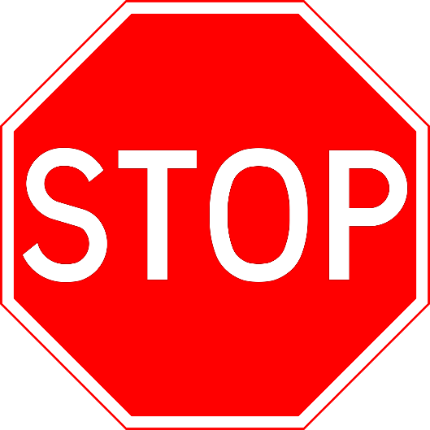

**PARE!**

**Importante:** O semáforo e as placas serão utilizadas para brincar na pista da disciplina de Arte. Divirtam-se!! Kisses for you!!

**Arte**

Galvão, _____________ de _________________________ de 2020

Professora: Carla Ravarena

Aluno(a): ________________________________________________

2º Ano 1, 2 e 3 - Matutino/Vespertino

**Tema: Educação para o Trânsito**

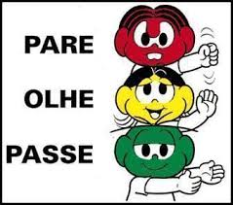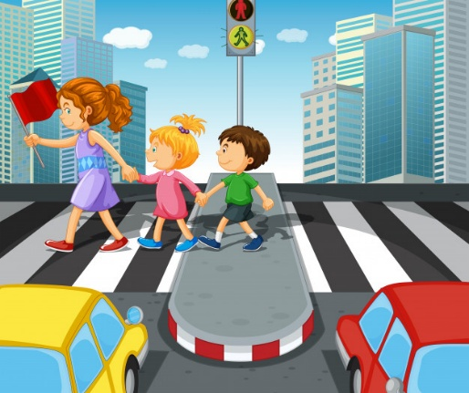

**Atividade**

**1-**Pais/responsáveis, para que seu/ua filho(a) consiga fazer essa experiência/atividade prática da construção da pista que tem como objetivo a prevenção/conscientização – Educação para o Trânsito, preciso que vocês ajudem seu/ua filho(a) nessa construção desde o fazer até o brincar (segue algumas sugestões de pista nas imagens abaixo – mostrem também as placas de sinalização de trânsito/semáforo que consta no conteúdo/atividade da Profª. titular/Profª de turma e também na disciplina de inglês - na disciplina de inglês, vocês vão construir o semáforo e algumas placas/sinalização de trânsito, depois de construído, coloque o semáforo e as placas na pista).O objetivo desta proposta é que ele/ela compreenda por meio do brincar que no trânsito/na estradinha/rua... como eles chamam, existem regras que precisam ser cumpridas por todos os pedestres, passageiros, motoristas... e que todos precisam respeitá-las.

**Construção da pista para que a criança possa fazer a prática do brincar/percorrer as estradas/ruas/caminhos com os diferentes meios de transporte, pessoas...**

Para a construção da pista, estou enviando para vocês um pedaço de papel pardo para que vocês utilizem ele como base no chão/plano (lembre-se de fixar ele no chão com uma fita ou com outro material) após fixar, utilize o giz de cera que enviei para vocês e desenhe a pista, a pista é composta por estradas/ruas, faixa de segurança, semáforo, placas e outros, vocês quem vão construir a pista da maneira que quiserem e acharem melhor. Usem a massinha de modelar para construir/ modelar as pessoas, meios de transporte exemplo: carros, trem, bicicleta... (meios de transporte terrestre), barco, navio... (meio de transporte aquático) – avião, helicóptero... (meio de transporte aéreo) e outros. Se quiserem, vocês podem usar materiais recicláveis para construir/confeccionar: casas, meios de transporte... (enviei sugestão/imagens abaixo).

Sugestões de pistas/imagens abaixo: **construam a pista como vocês quiserem e acharem melhor e depois divirtam-se!!**

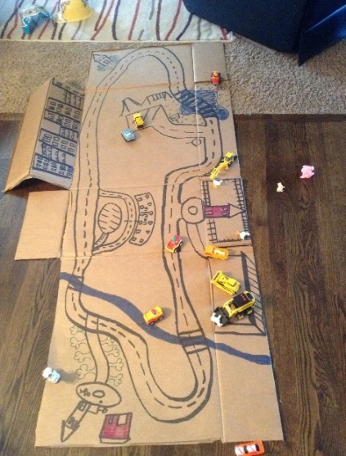

Para brincar na pista, vocês podem usar os carrinhos que as crianças tem em casa.

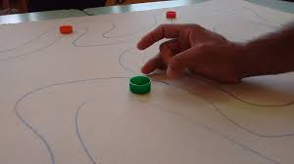

Não tendo carrinhos...podem optar por usar tampas plásticas/caixinhas (pequenas) de papel/papelão exemplo: caixinha de remédio vazia e outros.

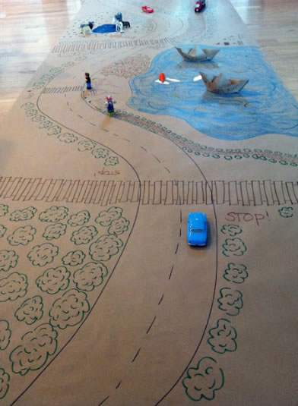

Construir carrinhos, trem, bicicleta... avião, barco, pessoas... com a massinha de modelar – ou fazer a dobradura de papel do barco/avião com folha de revista/jornal.

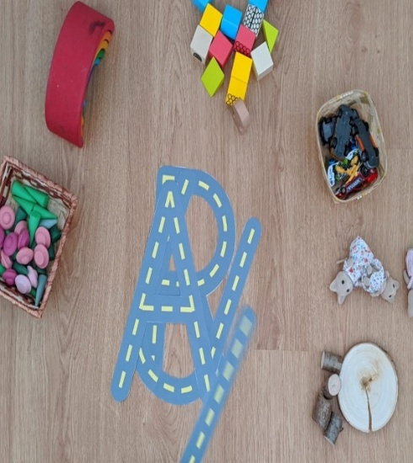

Podem usar também peças/brinquedos (pequenos) que vocês tenham em casa.

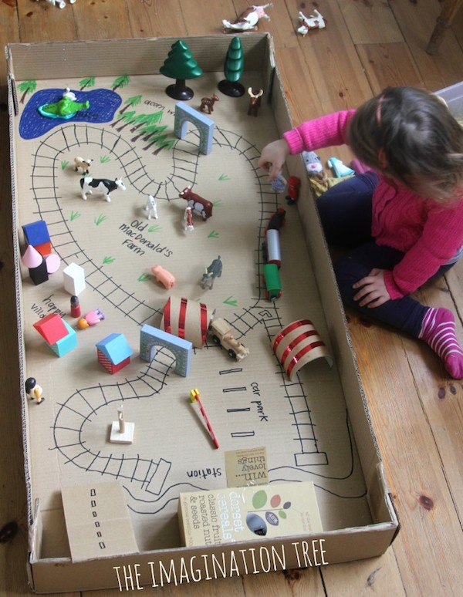

Se quiserem podem colocar construir paisagem: animais, árvores, casas...

Exemplos:**Meios de Transporte** feitos com materiais recicláveis (sucatas) e outros, para seu/ua filho(a) brincar na pista (**é só uma sugestão**).

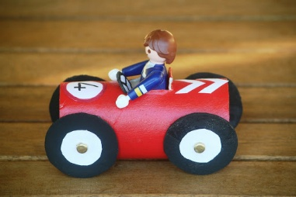 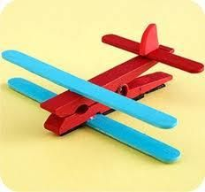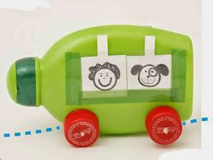

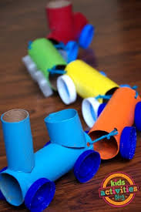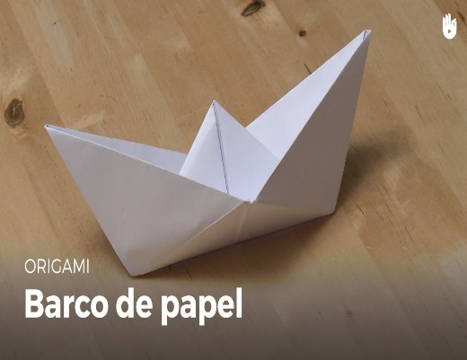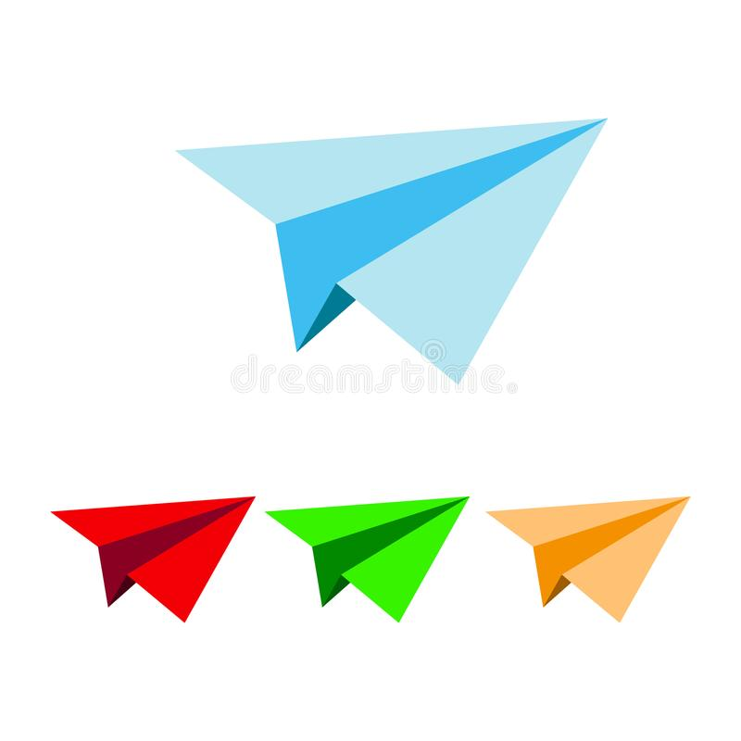

**Depois de construírem a pista, deixe seu/ua filho(a) brincar/percorrer com os carrinhos, pessoas... os caminhos/estradas/ruas que vocês criaram juntos e divirtam-se!**

**🡪 \*** Deixe a criança ajudar a construir a pista/brincar e não esqueça de registrar essa experiência durante/trabalho final com foto/vídeo e colocar no grupo/whatsApp da turma para socializar e para que eu possa ver/avaliar – não precisa devolver a pista/material, ele é seu amado(a) **criança**!

**Maravilhosa Aula! Beijinhos** **!!**

**Profª.Arte:Carla Ravarena.**